Государственная жилищная инспекция Рязанской области
390006 г.Рязань, ул.Либкнехта, д.18 тел. /факс (4912) 21-78-40, 21-77-16

ПРИКАЗ
государственной жилищной инспекции Рязанской области
о проведении ______________ внеплановой, документарной______________ проверки
(плановой/внеплановой, документарной/выездной)
юридического лица, индивидуального предпринимателя

от «02» марта 2016 г. № 633
- Провести проверку в отношении Общества с ограниченной ответственностью______ Управляющая Компания «Стандарт Качества», сокращенное наименование - ООО УК
_________________________________ «Стандарт Качества»_________________________________
(наименование юридического лица, фамилия, имя, отчество (последнее — при наличии) индивидуального предпринимателя)
- Место нахождения: юридический адрес: г.Рязань, ул. Касимовское шоссе, д. 63, корп. 1, лит. А, помещение Н5, почтовый адрес: г. Рязань, ул. Касимовское шоссе, д. 53, корп. 1, лит. А,
_____________________________________ помещение Н5_____________________________________
(юридического лица (их филиалов, представительств, обособленных структурных подразделений) или место жительства индивидуального предпринимателя и место(а) фактического осуществления им деятельности)
- Назначить лицом (ми), уполномоченным (ми) на проведение проверки: _________________ _________________ Тарасюк Татьяну Витальевну, Галкину Анну Александровну________________ _______________ государственных жилищных инспекторов Рязанской области________________
(фамилия, имя, отчество (последнее — при наличии), должность должностного лица (должностных лиц), уполномоченного (ых) на проведение проверки)
- Привлечь к проведению проверки в качестве экспертов, представителей экспертныхорганизаций следующих лиц: _____________________ не привлекаются_____________________
- Установить, что:
настоящая проверка проводится с целью:_______проверки обращения генерального директора
ООО УК «Стандарт качества» Р.А. Лаврентьева___________________________________________ При установлении целей проводимой проверки указывается следующая информация:
а) в случае проведения плановой проверки:
  - ссылка на утвержденный ежегодный план проведения плановых проверок;б) в случае проведения внеплановой выездной проверки:

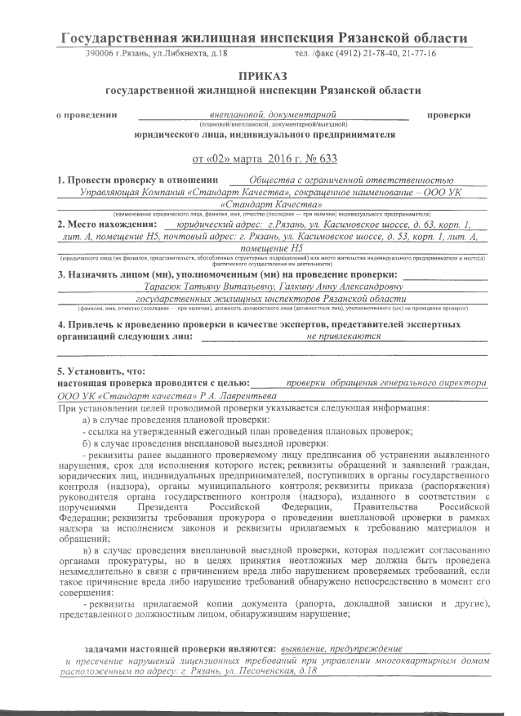
  - реквизиты ранее выданного проверяемому лицу предписания об устранении выявленного нарушения, срок для исполнения которого истек; реквизиты обращений и заявлений граждан, юридических лиц, индивидуальных предпринимателей, поступивших в органы государственного контроля (надзора), органы муниципального контроля; реквизиты приказа (распоряжения) руководителя органа государственного контроля (надзора), изданного в соответствии с поручениями Президента Российской Федерации, Правительства Российской Федерации; реквизиты требования прокурора о проведении внеплановой проверки в рамках надзора за исполнением законов и реквизиты прилагаемых к требованию материалов и обращений;
в) в случае проведения внеплановой выездной проверки, которая подлежит согласованию
органами прокуратуры, но в целях принятия неотложных мер должна быть проведена незамедлительно в связи с причинением вреда либо нарушением проверяемых требований, если такое причинение вреда либо нарушение требований обнаружено непосредственно в момент его совершения:
  - реквизиты прилагаемой копии документа (рапорта, докладной записки и другие), представленного должностным лицом, обнаружившим нарушение;
задачами настоящей проверки являются: выявление, предупреждение__________________
и пресечение нарушений лицензионных требований при управлении многоквартирным домом расположенным по адресу: г. Рязань, ул. Песоченская, д.18___________________________________

- Предметом настоящей проверки является (отметить нужное):
установления факта соблюдения требований законодательства при выборе способа управления многоквартирного дома №18 по ул. Песоченская г. Рязани, соблюдение
лииензионных требований при управлении многоквартирным домол■:
выполнение предписаний органов государственного контроля (надзора), органов муниципального контроля; проведение мероприятий:
по предотвращению причинения вреда жизни, здоровью граждан, вреда животным, растениям, окружающей
среде; по предупреждению возникновения чрезвычайных ситуаций природного и техногенного характера; по обеспечению безопасности государства; по ликвидации последствий причинения такого вреда.
- Срок проведения проверки: ____________________ «01» рабочий день____________________ К проведению проверки приступить: с « 02 » марта_____ 2016 г.
Проверку окончить не позднее
« 02 » марта_____ 20 16 г.
- Правовые основания проведения проверки:
Нормативные правовые акты, в соответствии с которыми осуществляется проверка cm. cm. 45-48, 162, 192,.196, 198 Жилищного кодекса РФ. Федеральный закон от 04 мая 2011года № 99-ФЗ « О лицензировании отдельных видов деятельности». Федеральный закон от 26 декабря 2008г. №294-ФЗ «О заилите прав юридических лии и индивидуальных предпринимателей при осуществлении государственного контроля (надзора) и мунииипачъного контроля». Положение о лииензировании предпринимательской деятельности по управлению многоквартирными домами», утвержденное постановлением Правительства
РФ от 28 октября 2014г. №1110. Положение о государственной жилищной инспекиии Рязанской области.

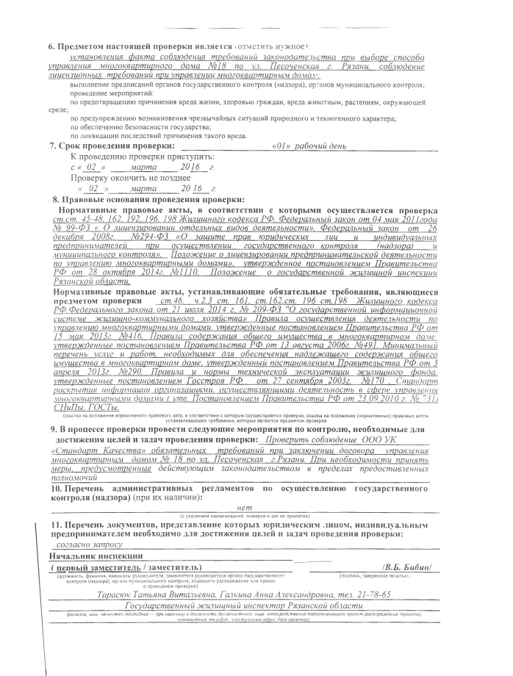
Нормативные правовые акты, устанавливающие обязательные требования, являющиеся предметом проверки cm.46, ч.2.3 cm. 161. cm. 162,cm. 196 ст.198 Жилищного кодекса РФ.Федерального закона от 21 июля 2014 г. № 209-ФЗ "О государственной информаиионной системе жилищно-коммунального хозяйства» Правила осуществления деятельности по управлению многоквартирными домами, утвержденные постановлением Правительства РФ от 15 мая 2013г. №416. Правила содержания общего имущества в многоквартирном доме, утвержденные постановлением Правительства РФ от 13 августа 2006г. №491. Минимальный перечень у слуг и работ, необходимых для обеспечения надлежащего содержания общего имущества в многоквартирном доме, утвержденный постановлением Правительства РФ от 3
апреля 2013г. №290, Правила и нормы технической эксплуатации жилищного фонда, утвержденные постановлением Госстроя РФ от 27 сентября 2003г. №110 , Стандарт
раскрытия информации оргстизаииями. осуществляющими деятельность в сфере управления многоквартирными домами ( утв. Постановлением Правительства РФ от 23.09.2010 г. № 731) СНиПы, ГОСТы.
(ссылка на положение нормативного правового акта, в соответствии с которым осуществляется проверка, ссылка на положения (нормативных) правовых актов,
устанавливающих требования, которые являются предметом проверки
- В процессе проверки провести следующие мероприятия по контролю, необходимые длядостижения целей и задач проведения проверки: Проверить соблюдение ООО УК_______ «Стандарт Качества» обязательных требований при заключении договора управления многоквартирным домом № 18 по ул. Песоченская г.Рязани. При необходимости принять меры, предусмотренные действующим законодательством в пределах предоставленных полномочий___________________________________________________________________________
- Перечень административных регламентов по осуществлению государственного контроля (надзора) (при их наличии):
__________________________________________ нет__________________________________________
(с указанием наименований, номеров и дат их принятия)
- Перечень документов, представление которых юридическим липом, индивидуальным предпринимателем необходимо для достижения целей и задач проведения проверки:
согласно запросу_______________________________________________________________________
Начальник инспекции___________________________________
( первый заместитель / заместитель)__________________________________________ /В.Б. Бибин/
(должность, фамилия, инициалы руководителя, заместителя руководителя органа государственного (подпись, заверенная печатью; контроля (надзора), органа муниципального контроля, издавшего распоряжение или приказ о проведении проверки)
___________Тарасюк Татьяна Витальевна, Галкина Анна Ачександровна, тел. 21-78-65___________
_________________Государственный жилищный инспектор Рязанской области_________________
фамилия, имя, отчество (последнее — при наличии) и должность должностного лица, непосредственно подготовившего проект распоряжения 1приказа),
контактный телефон. ъ.:гктронный адрес (при наличии))____________________________________________________


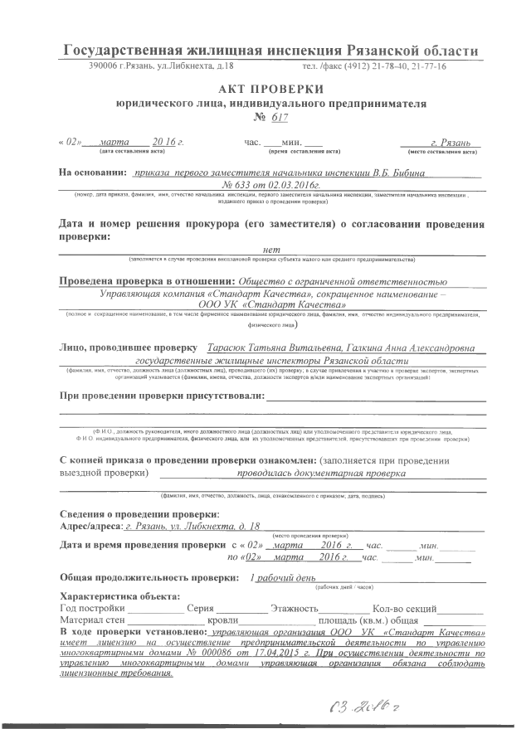
Государственная жилищная инспекция Рязанской области
тел. /факс (4912) 21-78-40,21-77-16
390006
г.Рязань, ул.Либкнехта, д.18
АКТ ПРОВЕРКИ
юридического лица, индивидуального предпринимателя
№
617
«
02
»
марта
20
16 г.

час.___
мин.___

______г.
Рязань
(
время составления акта)
(
место составления акта
)
(
дата составления акта)
На основании:
приказа первого заместителя начальника инспекции В. Б. Бибина
___________
________________________________
№ 633 от 02.03.2016г.
_________________________________
номер, дата приказа, фамилия, имя, отчество начальника инспекции, первого заместителя начальника инспекции, заместителя начальника инспекции ,
(
издавшего приказ о проведении проверки)
Дата и номер решения прокурора (его заместителя) о согласовании проведения

проверки:
_________________________________________
нет
_______________________________________
заполняется в случае проведения внеплановой проверки субъекта малого или среднего предпринимательства
(
)
Проведена проверка в отношении:
Общество с ограниченной ответственностью
_______
Управляющая компания «Стандарт Качества», сокращенное наименование -

____________________________
ООО УК «Стандарт Качества»
____________________________
(
полное и сокращенное наименование, в том числе фирменное наименование юридического лица, фамилия, имя, отчество индивидуального предпринимателя,
физического лица)
Лицо, проводившее проверку
Тарасюк Татьяна Витальевна, Галкина Анна Александровна

________________
государственные жилищные инспекторы Рязанской области
_______________
(
фамилия, имя, отчество, должность лица (должностных лиц), проводившего (их) проверку; в случае привлечения к участию к проверке экспертов, экспертных
организаций указывается (фамилии, имена, отчества, должности экспертов и/или наименование экспертных организаций)
При проведении проверки присутствовали:____________________________________________
(
Ф.И.О., должность руководителя, иного должностного лица (должностных лиц) или уполномоченного представителя юридического лица,
Ф И О. индивидуального предпринимателя, физического лица, или их уполномоченных представителей, присутствовавших при проведении проверки)
С копией приказа о проведении проверки ознакомлен:
заполняется при проведении
(
выездной проверки)
_______________
проводилась документарная проверка
________________
(
фамилия, имя, отчество, должность, лица, ознакомленного с приказом; дата, подпись
)
Сведения о проведении проверки:
Адрес/адреса: г.
Рязань, ул. Либкнехта. д. 18
_____________________________________________
(
место проведения проверки
)
Дата и время проведения проверки
с «
час.
марта
02
»
2016
г.
______
мин.
_______
марта
2016
г.
час.
по «02»
______
мин.
_______
Общая продолжительность проверки:
рабочий день
1
__________________________________
рабочих дней / часов
)
(
Характеристика объекта:
Г од постройки_______
_
Серия__________
Этажность___________Кол-во секций_________
Материал стен_______________
кровли________________площадь (кв.м.) общая _____________
В ходе проверки установлено:
управляющая организаиия ООО
УК «Стандарт Качества
»

предпринимательской
деятельности
имеет
лииензию
на
осуществление
по
управлению

многоквартирными домами № 000086 от 17.04.2015 г. При осуществлении деятельности по

управлению
многоквартирными
домами
управляющая
организаиия
обязана
соблюдать

лииензионные требования.
РЛГЗ^оf/
г
ООО УК «Стандарт Качества» обратилось в инспекиию с заявлением о включении в реестр лицензий Рязанской области в раздел в котором содержатся сведения об адресах
многоквартирных домов деятельность по управлению которыми осуществляет лицензиат ООО УК «Стандарт Качества» многоквартирного дома, расположенного по адресу: г. Рязань, ул. Песоченская. д.18.
_______ Согласно cm. 198 ЖК РФ в случае изменения перечня многоквартирных домов. деятельность по управлению которыми осуществляет лииензиат. в связи с заключением, прекращением, расторжением договора управления многоквартирным домом лииензиат в течение трех рабочих дней со дня заключения, прекращения. расторжения указанного договора обязан
разместить эти сведения на офиииальном сайте для раскрытия информаиии. а также направить их в орган государственного жилищного надзора.
_______ Орган государственного жилищного надзора после получения указанных сведений, вносит изменения в реестр лииензий субъекта Российской Федераиии.
При выполнении требований о размещении на офиииальном сайте для раскрытия инсЬормаиии и внесении органом государственного жилищного надзора изменений в реестр
лииензий субъекта Российской Федераиии в связи с заключением договора управления многоквартирным домом лииензиат имеет право осуществлять деятельность по управлению таким домом с даты, определяемой в соответствии с ч. 7 cm. 162 ЖК РФ .
_____В соответствии с ч. 10.1 cm. 161 ЖК РФ управляющая организация обязана обеспечить свободный доступ к информаиии об основных показателях ее финансово-хозяйственной деятельности, об оказываемых услугах и о выполняемых работах по содержанию и ремонту общего имущества в многоквартирном доме, о порядке и об условиях их оказания и выполнения, об их стоимости, о иенах (тарифах) на предоставляемые коммунальные услуги посредством ее
размещения в системе.
______Согласно ч.4 cm. 12 Федерального закона от 21.07.2014 № 209-ФЗ «О государственной информационной системе жилищно-коммунального хозяйства» управляющие ооганизаиии с 1 июля 2016 года, но не ранее ввода системы в эксплуатацию поставщики инсЬоомаиии обязаны размешать в системе информацию, предусмотренную указанным законом. В случае, если законодательством Российской Федераиии для поставщиков информаиии установлен более ранний срок размещения информаиии в системе, поставщики информаиии обязаны размешать в системе такую инсЬор.маиию в сроки, установленные законодательством Российской Федераиии.

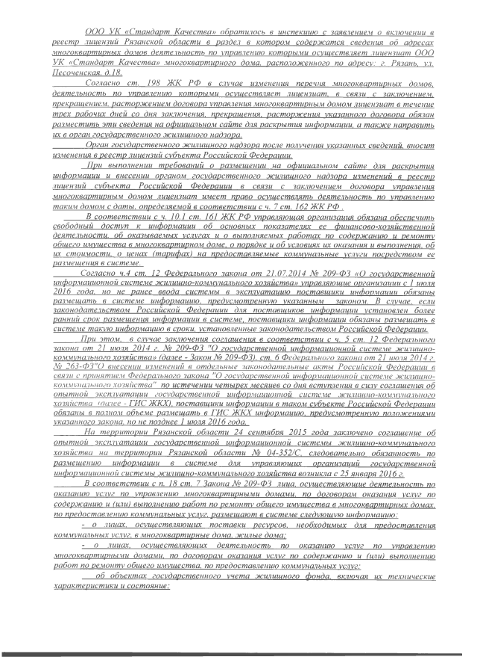
______При этом, в случае заключения соглашения в соответствии с ч. 5 cm. 12 Федерачъного закона от 21 июля 2014 г. № 209-ФЗ "О государственной информационной системе жилишно- коммуналыюго хозяйства» (далее - Закон № 209-ФЗ). cm. 6 Федерального закона от 21 июля 2014 г. Ns 263-Ф3”0 внесении изменений в отдельные законодательные акты Российской Федераиии в связи с принятием Федерального закона "О государственной информационной системе жилишно- коммуналыюго хозяйства" по истечении четырех месяцев со дня вступления в силу соглашения об опытной эксплуатации государственной информационной системе жилищно-коммунального хозяйства /оалее - ГИС ЖКХ), поставщики информаиии в таком субъекте Российской Федераиии обязаны в полном объеме размешать в ГИС ЖКХ информацию, предусмотренную положениями указанного закона, но не позднее 1 июля 2016 года.
______ На территории Рязанской области 24 сентября 2015 года заключено соглашение об опытной эксплуатации государственной информационной системы жилищно-коммунального хозяйства на территории Рязанской области № 04-352/С. следовательно обязанность по
размещению информаиии в системе для управляющих организаций государственной информационной системы жилишно-коммуначьного хозяйства возникла с 25 января 2016 г. ______ В соответствии с п. 18 cm. 7 Закона № 209-ФЗ лииа. осуществляющие деятельность по оказанию услуг по управлению многоквартирными домами, по договорам оказания услуг по содержанию и (или) выполнению работ по ремонту общего имущества в многоквартирных домах, по предоставлению коммунальных услуг, размешают в системе следующую ипсЬормаиию:
- о лицах, осуществляющих поставки ресурсов, необходимых для предоставления коммунальных услуг, в многоквартирные дома, жилые дома:
- о лииах. осуществляющих деятельность по оказанию услуг по управлению многоквартирными домами, по договорам оказания услуг по содержанию и били) выполнению
работ по ремонту общего имущества, по предоставлению коммунальных услуг: об объектах государственного учета жилищного фонда, включая их технические
характеристики и состояние:

- об объектах теплоснабжения, водоснабжения, водоотведения, газоснабжения, электроснабжения, используемых для предоставления коммунальных услуг, поставок ресурсов, необходимых для предоставления коммунальных услуг, в многоквартирные Рома, жилые оома:
- о перечне оказываемых услуг по управлению общим имуществом в многоквартирном доме, выполняемых работ по содержанию общего имущества в многоквартирном ооме, тек\зием\ и капитальному ремонту. об их объеме, о качестве и периодичности их предоставления или проведения и стоимости указанных услуг, работ с указанием использованного поряОка расчета их стоимости, а также расчет такой стоимости и соответствующие договоры на оказание таких услуг и (или) выполнение таких работ:
о перечне, об объеме, о качестве и стоимости ресурсов, поставленных для предоставления коммунальных услуг в многоквартирные дома, жилые дома, а также коммунальных услуг, оказанных собственникам и пользователям помещений в многоквартирных домах и жилых домов, с указанием использованного порядка расчета их стоимости, а также расчет такой стоимости и соответствующие договоры на поставки таких ресурсов и оказание таких услуг: о приборах учета, используемых для определения объема (количества) ресурсов,

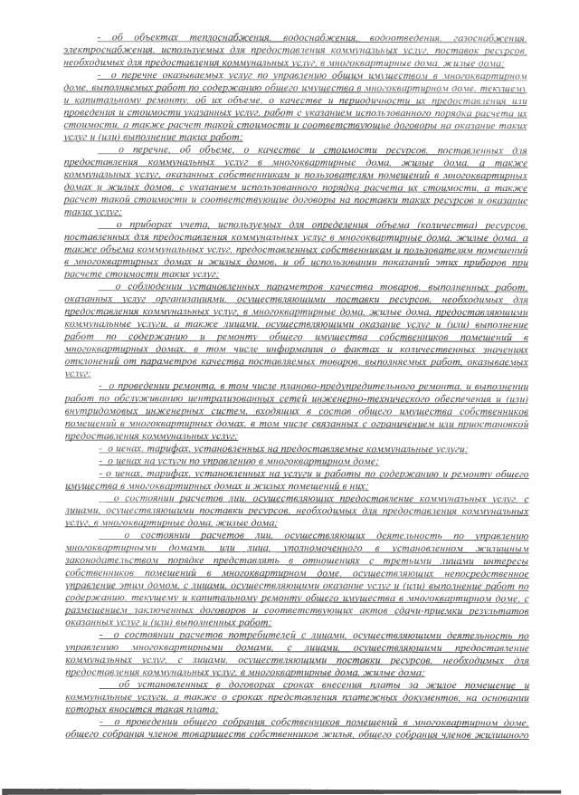
поставленных для предоставления коммунальных услуг в многоквартирные дома, жилые дома, а также объема коммунальных услуг, предоставленных собственникам и пользователям помещений в многоквартирных домах и жилых домов, и об использовании показаний этих приборов пои расчете стоимости таких услуг; о соблюдении установленных параметров качества товаров, выполненных работ, оказанных услуг организаииями. осуществляющими поставки ресурсов, необходимых для предоставления коммунальных услуг, в многоквартирные дома, жилые дома, предоставляющими коммунальные услуги, а также лииами. осуществляющими оказание услуг и (или) выполнение работ по содержанию и ремонту общего имущества собственников помещений в многоквартирных домах, в том числе информаиия о (Ьактах и количественных значениях отклонений от параметров качества поставляемых товаров, выполняемых работ, оказываемых услуг:
- о проведении ремонта, в том числе планово-предупредительного ремонта, и выполнении работ по обслуживанию нейтрализованных сетей инженерно-технического обеспечения и (или) внутридомовых инженерных систем, входящих в состав общего имущества собственников помещений в многоквартирных домах, в том числе связанных с ограничением или приостановкой предоставления коммунальных услуг:
- о иенах, тарифах, установленных на предоставляемые коммунальные услуги:
- о иенах на услуги по управлению в многоквартирном доме:
- о иенах, тарифах, установленных на услуги и работы по содержанию и ремонту общего имущества в многоквартирных домах и жилых помещений в них: о состоянии расчетов лии. осуществляющих предоставление коммунальных услуг, с липами, осуществляющими поставки ресурсов, необходимых для предоставления коммуначъных услуг, в многоквартирные дома, жилые дома: о состоянии расчетов лии. осуществляющих деятельность по управлению
многоквартирными домами, или лииа. уполномоченного в установленном жилищным законодательством порядке представлять в отношениях с третьими лииами интересы собственников помещений в многоквартирном доме, осуществляющих непосредственное управление этим домом, с лииами. осуществляющими оказание услуг и (ши) выполнение работ по содержанию, текущему и капитальному ремонту общего имущества в многоквартирном доме, с размещением закчюченных договоров и соответствующих актов сдачи-приемки результатов оказанных услуг и (или) выполненных работ:
- о состоянии расчетов потребителей с лииами. осуществляющими деятельность по управлению многоквартирными домами. с лииами. осуществляющими предоставление коммунальных услуг, с лииами. осуществляющими поставки ресурсов, необходимых для предоставления коммунальных услуг, в многоквартирные дома, жилые дома: об установленных в договорах сроках внесения платы за жилое помещение и
коммунальные услуги, а также о сроках представления платежных документов, на основании которых вносится такая плата:
- о проведении общего собрания собственников помещений в многоквартирном доме, общего собрания членов товариществ собственников жилья, общего собрания членов жилищного

кооператива, общего собрания членов жилищно-строительного ос■■w rj";:
специализированных потребительских кооперативов, а также оешгьия . ' , -
вопросам, поставленным на голосование, и итоги такого голосования
- о выбранном собственниками помещений в многоквартирном Роме способе ■ rs* указанным домом и способе формирования фонда капитального ремонта, а так>:£ >.ю-.-.\иътгл. подтверждающие принятие соответствующих решений;
- условия договора управления многоквартирным домом, которые в о б я з а н а _ у к;гя~-г должны быть предусмотрены в таком договоре в соответствии с законодательством
Российской Федеоаиии. договор, а также предусмотренный законодательством Российской Федераиии отчет о выполнении такого договора:
- договоры о предоставлении в пользование части общего имущества собственников помещений в многоквартирном доме, о лииах. заключивших такие договоры от имени собственников помещений в многоквартирном доме, а также документы, подтверждающие полномочия указанныхлии заключать такие договоры: о поступивших обращениях по вопросам жилищно-коммунального хозяйства и о
результатах их рассмотрения:
____ По состоянию на дату проведения проверки в ГИС ЖКХ лицензиатом ООО
УК «Стандарт качества» информация по управлению многоквартирным домом № 18 по ул. Песоченская г. Рязани не размешена.
_____Согласно требованиям действующего жилищного законодательства, основанием управления многоквартирным домом является договор управления, заключенный управляющей организацией с собственниками помещений в многоквартирном доме на основании принятого ими решения о выборе способа управления этой управляющей организацией, оформленного протоколом собрания.

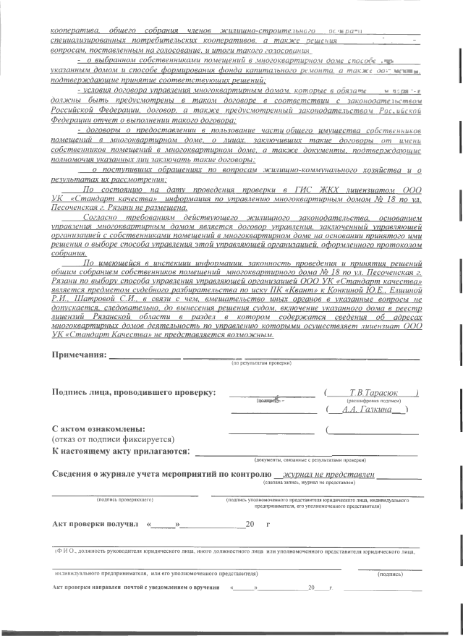
____ По имеющейся в инспекиии информации, законность проведения и принятия решений общим собранием собственников помещений многоквартирного дома № 18 по ул. Песоченская г. Рязани по выбору способа управления управляющей организацией ООО УК «Стандарт качества» является предметом судебного разбирательства по иску ПК «Квант» к Конкиной Ю.Е.. Елшиной Р.И.. Шатровой С.И., в связи с чем, вмешательство иных органов в указанные вопросы не допускается, следовательно, до вынесения решения судом, включение указанного дома в реестр
лицензий Рязанской области в раздел в котором содержатся сведения об адресах многоквартирных домов деятельность по управлению которыми осуществляет лицензиат ООО УК «Стандарт Качества» не представляется возможным.
Примечания:
(по результатам проверки)
Подпись лица, проводившего проверку: ( Т. В. Тарасюк )
(подпие^- (расшифровка подписи)
( А.А. Галкина 'l
-----
С актом ознакомлены: (____________________
(отказ от подписи фиксируется)
К настоящему акту прилагаются:
(документы, связанные с результатами проверки)
Сведения о журнале учета мероприятий по контролю журнал не представлен
(сделана запись, журнал не представлен)
(подпись проверяющего) (подпись уполномоченного представителя юридического лица, индивидуального предпринимателя, его уполномоченного представителя)

Акт проверки получил «______» 20 г
(Ф И О., должность руководителя юридического лица, иного должностного лица или уполномоченного представителя юридического лица,
индивидуального предпринимателя, или его уполномоченного представителя) (подпись)
Акт проверки направлен почтой с уведомлением о вручении «_______ »__________________20_____ г. _____________________

